Jpa

Mysql

Web

Devtools

Créate database prueba;

Use prueba;

Créate table empleado(

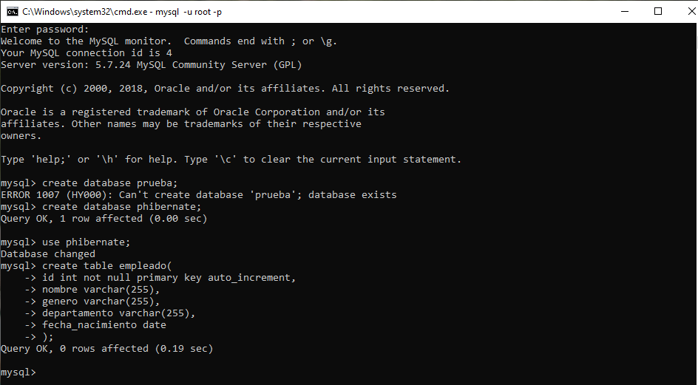

<properties>

<java.version>1.8</java.version>

<start-class>

com.empresa.proyecto.SpringbootHibernateApplication

</start-class>

</properties>